«ЕГЭ – это про100!»
Федеральная служба по надзору в сфере образования и науки (Рособрнадзор) в рамках проведения информационно-разъяснительной кампании проводит Всероссийский онлайн-марафон «ЕГЭ – это про100!» (далее – марафон). Марафон пройдет в период с 22 апреля по 28 апреля 2026 года в соответствии с расписанием трансляций.
Ссылки для просмотра трансляций будут доступны
с 22 апреля по 28 апреля 2026 года
перед началом каждого эфира ежедневно
в сообществе Рособрнадзора в социальной сети «ВКонтакте»
https://vk.com/obrnadzorru
и на канале Rutube https://rutube.ru/u/rosobrnadzor/
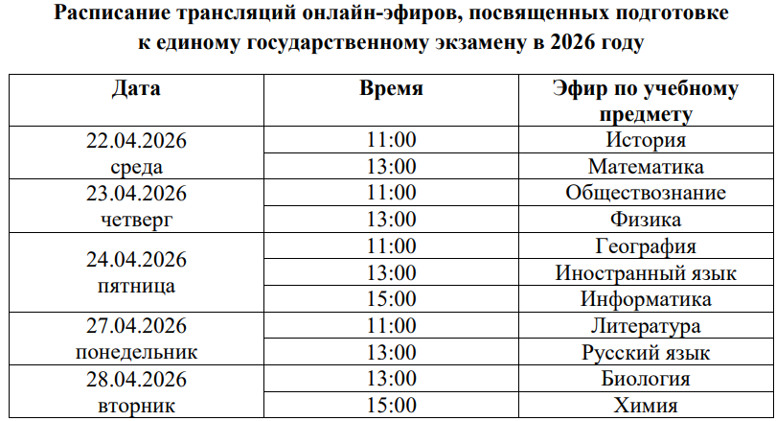
Также записи видеоэфиров будут доступны после их окончания в разделе «Видео» на главной странице вышеуказанных ресурсов Рособрнадзора.

